Вариант 1 .

1. Задание 1 № 33
Каждая из иллюстраций, приведённых ниже, относится к одной из указанных в перечне тем. Установите соответствие между темами и иллюстрациями: к каждой теме подберите по одной иллюстрации.

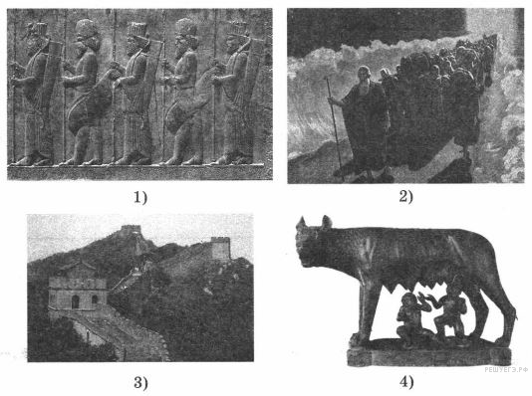

Запишите в ответ цифры, расположив их в порядке, соответствующем буквам:
A | Б | В | Г

Перечень тем
А) Древний Рим  В) Персидская держава | Б) Древний Китай  Г) Древняя Палестина
2. Задание 2 № 34
Прочтите отрывок из легенды и определите, к какой из данных тем он относится. В ответе напишите букву, которой обозначена эта тема.

Когда Давид принёс показать Саулу голову убитого им Голиафа, Саул спросил его: «Чей ты сын?» Давид ответил: «Я — сын Иессея, который живёт в Вифлееме». При разговоре присутствовал Ионафан, сын царя Саула. Он был рослым и мужественным юношей. Ионафан от души полюбил Давида и заключил с ним дружеский союз. В знак этого союза он подарил Давиду свою одежду, пояс, меч и лук. Давид также полюбил Ионафана.
Однако Саулу не нравилась их дружба. Когда Давид убил Голиафа, то народ прославлял его, восклицал: «Саул победил тысячи, а Давид — десятки тысяч!» Услышав эти песни, Саул очень огорчился, потому что он жаждал славы только для себя. С тех пор он стал завидовать Давиду и хотел убить его.
Однажды, когда злой дух возмущал его, и Давид играл перед ним на гуслях, Саул бросил в него копьё, но Давид, уклонившись от него, спасся.

3. Задание 3 № 107
Выберите одну тему из перечня, а затем выполните задания 3—6, только по выбранной Вами теме.

Прочитайте список слов и напишите слово, относящееся к выбранной Вами теме.

Зороастризм, вольноотпущенники, скрижали, пороги Нила, кентавр, раджа.

Объясните смысл этого слова.

Перечень тем
А) Древняя Палестина  В) Персидская держава | Б) Древняя Греция  Г) Древняя Индия
4. Задание 4 № 108
Выберите одну тему из перечня, а затем выполните задания 3—6, только по выбранной Вами теме.

Прочитайте список событий (явлений, процессов) и напишите событие (явление, процесс), которое относится к выбранной Вами теме.

Вторая Пуническая война, расцвет государства при царе Соломоне, возникновение буддизма, расширение государства при царе Кире, Пелопоннесская война, разливы реки Нил.

Используя знания по истории, расскажите об этом событии (явлении, процессе). Ваш рассказ должен содержать не менее двух исторических фактов.

5. Задание 5 № 109
Выберите одну тему из перечня, а затем выполните задания 3—6, только по выбранной Вами теме.

Заштрихуйте на контурной карте один четырёхугольник, образованный градусной сеткой (параллелями и меридианами), в котором полностью или частично располагалась страна, указанная в выбранной Вами теме.

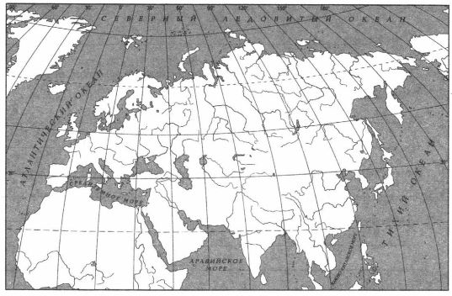

6. Задание 6 № 110
Выберите одну тему из перечня, а затем выполните задания 3—6, только по выбранной Вами теме.

Используя знания исторических фактов, объясните, как природно-климатические условия повлияли на занятия жителей этой страны?

7. Задание 7 № 398
Вспомните важнейшие события истории Вашего региона или населённого пункта и выполните задания.

Назовите один факт из истории Вашего региона, благодаря которому Ваш регион стал известен всей стране.
8. Задание 8 № 256
Вспомните важнейшие события истории Вашего региона или населённого пункта и выполните задания.

Чем известен Ваш земляк, каков его вклад в развитие Вашего региона, или населённого пункта, или нашей страны, или мира в целом?

Вариант 2.
1. Задание 1 № 73
Каждая из иллюстраций, приведённых ниже, относится к одной из указанных в перечне тем. Установите соответствие между темами и иллюстрациями: к каждой теме подберите по одной иллюстрации.

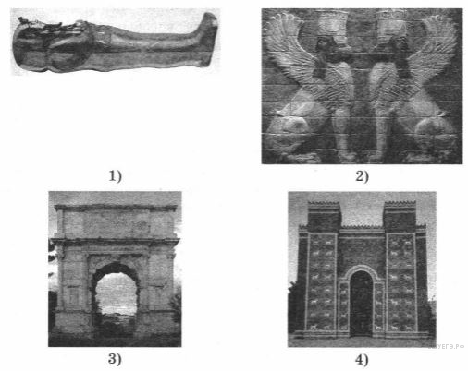

Запишите в ответ цифры, расположив их в порядке, соответствующем буквам:
A | Б | В | Г

Перечень тем
А) Древний Рим  В) Вавилонское царство | Б) Древний Египет  Г) Персидская держава
2. Задание 2 № 66
Прочтите отрывок из легенды и определите, к какой из данных тем он относится. В ответе напишите букву, которой обозначена эта тема.

С этих пор Саул стал скучать, сердиться и браниться. Редко выдавался час, когда он был спокоен.
Заметили это придворные и говорят Саулу:
— Что это с тобою? Ты теперь совсем не так весел, как прежде. Позволь, мы приведём к тебе человека, который бы играл пред тобою на арфе, чтобы развеселить тебя.
Саул согласился:
— Хорошо! Поищите такого человека, который хорошо играет и приведите ко мне.
Царедворцы отвечали:
— Да мы уже нашли такого человека в Вифлееме. Его зовут Давидом. Славно играет он на арфе. Да и сам по себе он добрый, умный и благочестивый человек.
Взяли Давида с зелёного поля, которое так нравилось ему, от его овечек, которых он так любил, во дворец и заставили играть пред царём Саулом.
Давид умел также и петь хорошо. Саул скоро полюбил его, и Давид всегда должен был находиться при Сауле. Делалось ли Саулу скучно, начинал ли он сердиться — Давид брал свою арфу, начинал играть и петь, и Саул приходил в себя и становился спокойнее и веселее.

Перечень тем
А) Персидская держава  В) Древняя Палестина | Б) Древняя Индия  Г) Шумерские города-государства
3. Задание 3 № 243
Выберите одну тему из перечня, а затем выполните задания 3—6, только по выбранной Вами теме.

Прочитайте список слов и напишите слово, относящееся к выбранной Вами теме.

Амон-Ра, легион, фаланга, зороастризм, Брахма, Иерусалимский храм.

Объясните смысл этого слова.

Перечень тем
А) Древняя Палестина  В) Древний Египет | Б) Персидская держава  Г) Древняя Греция
4. Задание 4 № 244
Выберите одну тему из перечня, а затем выполните задания 3—6, только по выбранной Вами теме.

Прочитайте список событий (явлений, процессов) и напишите событие (явление, процесс), которое относится к выбранной Вами теме.

Пелопоннесская война, правление императора Траяна, создание державы Хань, борьба древних евреев с филистимлянами, битва при Мегиддо, захват Вавилона царём Киром.

Используя знания по истории, расскажите об этом событии (явлении, процессе). Ваш рассказ должен содержать не менее двух исторических фактов.

5. Задание 5 № 245
Выберите одну тему из перечня, а затем выполните задания 3—6, только по выбранной Вами теме.

Заштрихуйте на контурной карте один четырёхугольник, образованный градусной сеткой (параллелями и меридианами), в котором полностью или частично располагалась страна, указанная в выбранной Вами теме.

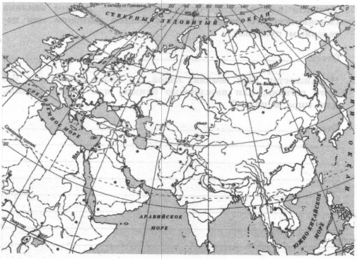

6. Задание 6 № 246
Выберите одну тему из перечня, а затем выполните задания 3—6, только по выбранной Вами теме.

Используя знания исторических фактов, объясните, как природно-климатические условия повлияли на занятия жителей этой страны?

7. Задание 7 № 287
Вспомните важнейшие события истории Вашего региона или населённого пункта и выполните задания.

Назовите одно любое памятное место (исторический памятник, памятник культуры, мемориальная доска и т. п.) в Вашем регионе (городе, посёлке, селе, деревне), связанное с историей Вашего региона, или населённого пункта, или нашей страны в целом.
8. Задание 8 № 399
Вспомните важнейшие события истории Вашего региона или населённого пункта и выполните задания.

Какое значение имеет этот исторический факт для истории Вашего региона, или нашей страны, или мира в целом?

Вариант 3.
1. Задание 1 № 105
Каждая из иллюстраций, приведённых ниже, относится к одной из указанных в перечне тем. Установите соответствие между темами и иллюстрациями: к каждой теме подберите по одной иллюстрации.

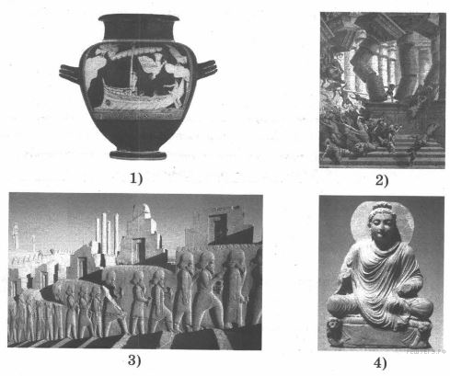

Запишите в ответ цифры, расположив их в порядке, соответствующем буквам:
A | Б | В | Г

Перечень тем
А) Древняя Палестина  В) Персидская держава | Б) Древняя Греция  Г) Древняя Индия
2. Задание 2 № 210
Прочтите отрывок из легенды и определите, к какой из данных тем он относится. В ответе напишите букву, которой обозначена эта тема.

«Весной и летом на склонах лесистого Геликона, там, где таинственно журчат священные воды источника Гиппокрены, и на высоком Парнасе, у чистых вод Кастальского родника, Аполлон водит хоровод с девятью музами. Юные, прекрасные музы, дочери Зевса и Мнемосины, — постоянные спутницы Аполлона. Он предводительствует хором муз и сопровождает их пение игрой на своей золотой кифаре. Величаво идёт Аполлон впереди хора муз, увенчанный лавровым венком, за ним следуют все девять муз: Каллиопа — муза эпи ческой поэзии, Эвтерпа — муза лирики, Эрато — муза любовных песен, Мельпомена — муза трагедии, Талия — муза комедии, Терпсихора — муза танцев, Клио — муза истории, Урания — муза астрономии и Полигимния — муза священ ных гимнов. Торжественно гремит их хор, и вся природа, как зачарованная, внимает их божественному пению».

Перечень тем
А) Персидская держава  В) Древняя Греция | Б) Древний Рим  Г) Шумерские города-государства
3. Задание 3 № 131
Выберите одну тему из перечня, а затем выполните задания 3—6, только по выбранной Вами теме.

Прочитайте список слов и напишите слово, относящееся к выбранной Вами теме.

Саркофаг, сенат, хитон, сатрапия, библиотека Ашшурбанапала, индуизм.

Объясните смысл этого слова.

Перечень тем
А) Персидская держава  В) Ассирийское государство | Б) Древний Рим  Г) Древний Египет
4. Задание 4 № 132
Выберите одну тему из перечня, а затем выполните задания 3—6, только по выбранной Вами теме.

Прочитайте список событий (явлений, процессов) и напишите событие (явление, процесс), которое относится к выбранной Вами теме.

Захват и разрушение Ниневии, битва при Кадеше, реформы Ликурга в Спарте, расцвет государства при Дарии I, основание города на Капитолийском холме, расцвет Хараппской цивилизации.

Используя знания по истории, расскажите об этом событии (явлении, процессе). Ваш рассказ должен содержать не менее двух исторических фактов.

5. Задание 5 № 133
Выберите одну тему из перечня, а затем выполните задания 3—6, только по выбранной Вами теме.

Заштрихуйте на контурной карте один четырёхугольник, образованный градусной сеткой (параллелями и меридианами), в котором полностью или частично располагалась страна, указанная в выбранной Вами теме.

6. Задание 6 № 134
Выберите одну тему из перечня, а затем выполните задания 3—6, только по выбранной Вами теме.

Используя знания исторических фактов, объясните, как природно-климатические условия повлияли на занятия жителей этой страны?

7. Задание 7 № 255
Вспомните важнейшие события истории Вашего региона или населённого пункта и выполните задания.

Укажите одного исторического деятеля — Вашего земляка (жизнь которого была связана с Вашим регионом или населённым пунктом).
8. Задание 8 № 288
Вспомните важнейшие события истории Вашего региона или населённого пункта и выполните задания.

Какое значение для Вашего региона, или населённого пункта, или нашей страны в целом имело событие (явление, процесс), непосредственно связанное с указанным Вами памятным местом?

Вариант 4.
1. Задание 1 № 209
Каждая из иллюстраций, приведённых ниже, относится к одной из указанных в перечне тем. Установите соответствие между темами и иллюстрациями: к каждой теме подберите по одной иллюстрации.

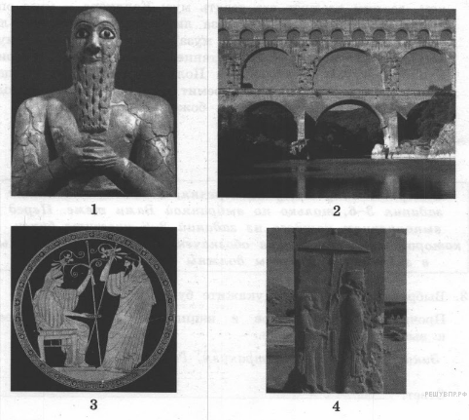

Запишите в ответ цифры, расположив их в порядке, соответствующем буквам:
A | Б | В | Г

Перечень тем
А) Персидская держава  В) Древняя Греция | Б) Древний Рим  Г) Шумерские города-государства
2. Задание 2 № 18
Прочтите отрывок из легенды и определите, к какой из данных тем он относится. В ответе напишите букву, которой обозначена эта тема.

О всё видавшем до края мира,
О познавшем моря, перешедшем все горы,
О врагов покорившем вместе с другом,
О постигшем премудрость, о всё проницавшем:
Сокровенное видел он, тайное ведал,
Принёс нам весть о днях до потопа,
В дальний путь ходил, но устал и смирился,
Рассказ о трудах на камне высек,
Стеною обнёс Урук ограждённый,
Светлый амбар Эаны священной.

Перечень тем
А) Древняя Индия  В) Шумерские города-государства | Б) Древняя Греция  Г) Древний Китай
3. Задание 3 № 43
Выберите одну тему из перечня, а затем выполните задания 3—6, только по выбранной Вами теме.

Прочитайте список слов и напишите слово, относящееся к выбранной Вами теме.

Джунгли, Пелопоннес, магистраты, Ашшур, Ном, Пятикнижие Моисея.

Объясните смысл этого слова.

Перечень тем
А) Древняя Греция  В) Ассирийское государство | Б) Древняя Палестина  Г) Древний Египет
4. Задание 4 № 44
Выберите одну тему из перечня, а затем выполните задания 3—6, только по выбранной Вами теме.

Прочитайте список событий (явлений, процессов) и напишите событие (явление, процесс), которое относится к выбранной Вами теме.

Строительство Персеполя, религиозная реформа Эхнатона, начало широкого использования конного войска, создание Израильского царства, битва при Платеях, правление императора Нерона.

Используя знания по истории, расскажите об этом событии (явлении, процессе). Ваш рассказ должен содержать не менее двух исторических фактов.

5. Задание 5 № 45
Выберите одну тему из перечня, а затем выполните задания 3—6, только по выбранной Вами теме.

Заштрихуйте на контурной карте один четырёхугольник, образованный градусной сеткой (параллелями и меридианами), в котором полностью или частично располагалась страна, указанная в выбранной Вами теме.

6. Задание 6 № 46
Выберите одну тему из перечня, а затем выполните задания 3—6, только по выбранной Вами теме.

Используя знания исторических фактов, объясните, как природно-климатические условия повлияли на занятия жителей этой страны?

7. Задание 7 № 231
Вспомните важнейшие события истории Вашего региона или населённого пункта и выполните задания.

Укажите одного исторического деятеля — Вашего земляка (жизнь которого была связана с Вашим регионом или населённым пунктом).
8. Задание 8 № 224
Вспомните важнейшие события истории Вашего региона или населённого пункта и выполните задания.

Чем известен Ваш земляк, каков его вклад в развитие Вашего региона, или населённого пункта, или нашей страны, или мира в целом?
Вариант 5
1. Задание 1 № 169
Каждая из иллюстраций, приведённых ниже, относится к одной из указанных в перечне тем. Установите соответствие между темами и иллюстрациями: к каждой теме подберите по одной иллюстрации.

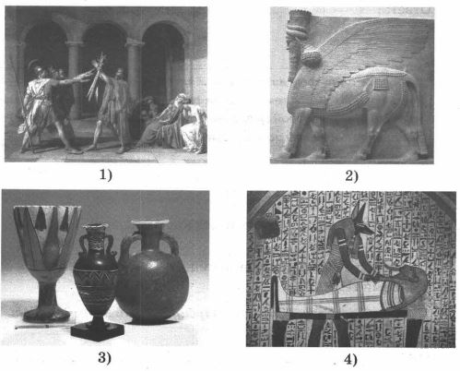

Запишите в ответ цифры, расположив их в порядке, соответствующем буквам:
A | Б | В | Г

Перечень тем
А) Финикия  В) Ассирийское государство | Б) Древний Рим  Г) Древний Египет
2. Задание 2 № 194
Прочтите отрывок из легенды и определите, к какой из данных тем он относится. В ответе напишите букву, которой обозначена эта тема.

В своё время у Дашаратхи родились четверо сыновей — воплощения Вишну. А боги между тем сотворили могучих обезьян, храбрых, мудрых и проворных, способных менять облик. Они должны были помогать Вишну в его борьбе с ракшасами. Сыновья Дашаратхи мужали, превосходя всех храбростью и добродетелями. Особенной любовью отца и всего народа пользовался Рама. Юноша был сведущ не только в толковании Вед, прекрасно управлял слоном, лошадью и колесницей и был истинным зерцалом добродетели. Лакшмана посвятил свою жизнь Раме, ни на минуту не расставаясь с братом. Как верная тень, Лакшмана следовал за Рамой, делился с ним последним, охранял на охоте. Шатругхна же был привязан к Бхарате. Так безмятежно текла жизнь сыновей Дашаратхи, пока Раме не исполнилось шестнадцать лет.

Перечень тем
А) Древняя Греция  В) Древняя Индия | Б) Финикия  Г) Вавилонское царство
3. Задание 3 № 91
Выберите одну тему из перечня, а затем выполните задания 3—6, только по выбранной Вами теме.

Прочитайте список слов и напишите слово, относящееся к выбранной Вами теме.

Филистимляне, мумия, брахманы, великий понтифик, Иония, ворота Иштар.

Объясните смысл этого слова.

Перечень тем
А) Древний Египет  В) Древняя Индия | Б) Древний Рим  Г) Вавилонское царство
4. Задание 4 № 92
Выберите одну тему из перечня, а затем выполните задания 3—6, только по выбранной Вами теме.

Прочитайте список событий (явлений, процессов) и напишите событие (явление, процесс), которое относится к выбранной Вами теме.

Строительство усыпальниц-пирамид, реформы Клисфена в Афинах, создание державы Цинь, диктатура Юлия Цезаря, строительство висячих садов царицы Семирамиды, расцвет империи в правление царя Ашоки.

Используя знания по истории, расскажите об этом событии (явлении, процессе). Ваш рассказ должен содержать не менее двух исторических фактов.

5. Задание 5 № 93
Выберите одну тему из перечня, а затем выполните задания 3—6, только по выбранной Вами теме.

Заштрихуйте на контурной карте один четырёхугольник, образованный градусной сеткой (параллелями и меридианами), в котором полностью или частично располагалась страна, указанная в выбранной Вами теме.

6. Задание 6 № 94
Выберите одну тему из перечня, а затем выполните задания 3—6, только по выбранной Вами теме.

Используя знания исторических фактов, объясните, как природно-климатические условия повлияли на занятия жителей этой страны?

7. Задание 7 № 239
Вспомните важнейшие события истории Вашего региона или населённого пункта и выполните задания.

Укажите одного исторического деятеля — Вашего земляка (жизнь которого была связана с Вашим регионом или населённым пунктом).
8. Задание 8 № 240
Вспомните важнейшие события истории Вашего региона или населённого пункта и выполните задания.

Чем известен Ваш земляк, каков его вклад в развитие Вашего региона, или населённого пункта, или нашей страны, или мира в целом?

Вариант 6
1. Задание 1 № 233
Каждая из иллюстраций, приведённых ниже, относится к одной из указанных в перечне тем. Установите соответствие между темами и иллюстрациями: к каждой теме подберите по одной иллюстрации.

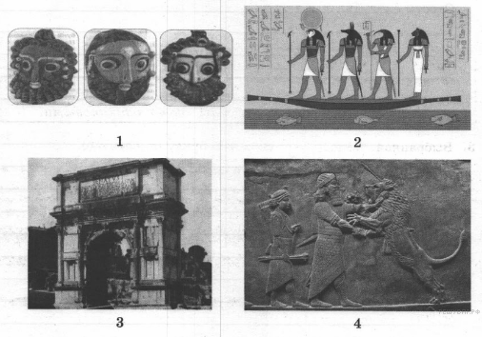

Запишите в ответ цифры, расположив их в порядке, соответствующем буквам:
A | Б | В | Г

Перечень тем
А) Древний Египет  В) Финикия | Б) Древний Рим  Г) Ассирийское государство
2. Задание 2 № 178
Прочтите отрывок из легенды и определите, к какой из данных тем он относится. В ответе напишите букву, которой обозначена эта тема.

Считалось, что когда-то Янус был главным небесным божеством. Утром открывал небесные врата, выпуская солнце на небо, а вечером запирал их после того, как солнце возвращалось на ночь. Но потом эту обязанность он передал Юпитеру, а сам занял не менее почётную должность владыки всех начал и начинаний.
Под его покровительством находились все входы и выходы — частных домов, храмов, городских ворот. Именем Януса, призываемого жрецами, начинался каждый день, месяц, год. Приступая к любому делу, люди славили двуликого бога.
Именем Януса называли первый день нового года и весь первый месяц — януарий.
В первые дни януария устраивался большой праздник. Богу приносились жертвы в виде медовых пирогов, вина, плодов. Люди желали друг другу добра и дарили сладости как пожелание того, чтобы весь год проходил счастливо, сладко.

Перечень тем
А) Древний Египет  В) Древний Рим | Б) Древняя Индия  Г) Древняя Палестина
3. Задание 3 № 355
Выберите одну тему из перечня, а затем выполните задания 3—6, только по выбранной Вами теме.

Прочтите список слов (словосочетаний) и напишите слово (словосочетание), относящееся к выбранной Вами теме.

Фараон, компас, карма, Парфенон, «царь царей», плебеи.

Объясните смысл этого слова (словосочетания).

Перечень тем
А) Персидская держава  В) Древний Китай | Б) Древний Рим  Г) Древний Египет
4. Задание 4 № 356
Выберите одну тему из перечня, а затем выполните задания 3—6, только по выбранной Вами теме.

Прочитайте список событий (явлений, процессов) и напишите событие (явление, процесс), которое относится к выбранной Вами теме.

Реформы Солона, законы царя Хаммурапи, основание города на семи холмах, орошение полей у берегов Нила, защита страны от набегов гуннов, завоевания Кира Великого.

Используя знания по истории, расскажите об этом событии (явлении, процессе). Ваш рассказ должен содержать не менее двух исторических фактов.

5. Задание 5 № 357
Выберите одну тему из перечня, а затем выполните задания 3—6, только по выбранной Вами теме.

Заштрихуйте на контурной карте один четырёхугольник, образованный градусной сеткой (параллелями и меридианами), в котором полностью или частично располагалась страна, указанная в выбранной Вами теме.

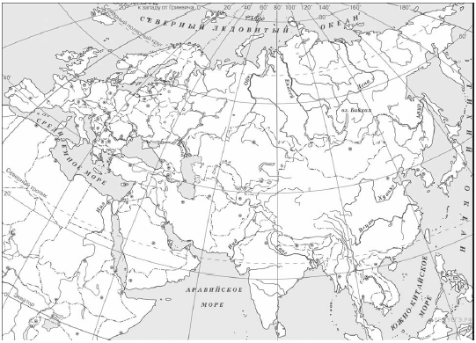

6. Задание 6 № 358
Выберите одну тему из перечня, а затем выполните задания 3—6, только по выбранной Вами теме.

Используя знания исторических фактов, объясните, как природно-климатические условия повлияли на занятия жителей этой страны?

7. Задание 7 № 398
Вспомните важнейшие события истории Вашего региона или населённого пункта и выполните задания.

Назовите один факт из истории Вашего региона, благодаря которому Ваш регион стал известен всей стране.
8. Задание 8 № 256
Вспомните важнейшие события истории Вашего региона или населённого пункта и выполните задания.

Чем известен Ваш земляк, каков его вклад в развитие Вашего региона, или населённого пункта, или нашей страны, или мира в целом?

Вариант 7
1. Задание 1 № 177
Каждая из иллюстраций, приведённых ниже, относится к одной из указанных в перечне тем. Установите соответствие между темами и иллюстрациями: к каждой теме подберите по одной иллюстрации.

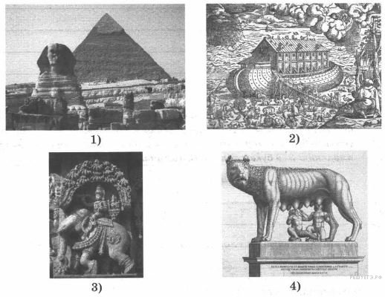

Запишите в ответ цифры, расположив их в порядке, соответствующем буквам:
A | Б | В | Г

Перечень тем
А) Древний Египет  В) Древний Рим | Б) Древняя Индия  Г) Древняя Палестина
2. Задание 2 № 242
Прочтите отрывок из легенды и определите, к какой из данных тем он относится. В ответе напишите букву, которой обозначена эта тема.

Нут была богиней неба. Она нередко перевоплощалась и больше всего ей нравился облик коровы. Однажды бог Ра поплыл по пути к вечеру. А Нут непочтительно махнула хвостом. Это очень задело бога солнца, он страшно разгневался и призвал бога мудрости Тота, который записывал указы Pa.
— Отныне Нут лишается счастья материнства! — воскликнул Pa.
Тот превратился в птицу ибис, взлетел к уху Нут и сообщил ей эту печальную новость. Из глаз Нут хлынули слёзы, ведь она мечтала быть матерью богов.
— Не печалься, Нут, я помогу тебе.
Бог Тот спустился к богине луны, которая днём очень скучала, и предложил ей сыграть в шашки. Богиня с радостью согласилась, но проиграла.
— Чем же я расплачусь с тобою?
— А ты отдай мне самую малость своего времени, такую, чтобы Ра даже не заметил.
Луна заплатила двадцатью минутами света, надеясь отыграться. Но разве можно обыграть бога мудрости! Долг луны рос. И когда они закончили 360-ю партию, выигрыш Тота составил целых пять суток! Он забрал свой выигрыш, превратился в ибиса и подлетел к уху Нут:
— Вот тебе пять дней. Теперь ты можешь создать богов.
И Нут создала двух братьев — Осириса и Сета, и двух сестёр — Исиду и Нефтиду, которые, конечно же, стали богами.

Перечень тем
А) Древняя Палестина  В) Древний Египет | Б) Персидская держава  Г) Древняя Греция
3. Задание 3 № 410
Выберите одну тему из перечня, а затем выполните задания 3—6, только по выбранной Вами теме.

Прочтите список слов (словосочетаний) и напишите слово (словосочетание), относящееся к выбранной Вами теме:

«Царь царей», Хуанхэ, лаконичная речь, санскрит, Осирис, пурпур.

Объясните смысл этого слова (словосочетания).

Перечень тем
А) Персидская держава  В) Древний Египет | Б) Финикия  Г) Древняя Индия
4. Задание 4 № 411
Выберите одну тему из перечня, а затем выполните задания 3—6, только по выбранной Вами теме.

Прочтите список событий (явлений, процессов) и напишите событие (явление, процесс), которое относится к выбранной Вами теме.

Завоевания Кира Великого, строительство Великой стены, жизнь по законам царя Хаммурапи, основание колоний, в том числе Карфагена, правление Эхнатона, легенда о принце Гаутаме.

Используя знания по истории, расскажите об этом событии (явлении, процессе). Ваш рассказ должен содержать не менее двух исторических фактов.

5. Задание 5 № 412
Выберите одну тему из перечня, а затем выполните задания 3—6, только по выбранной Вами теме.

Заштрихуйте на контурной карте один четырёхугольник, образованный градусной сеткой (параллелями и меридианами), в котором полностью или частично располагалась страна, указанная в выбранной Вами теме.
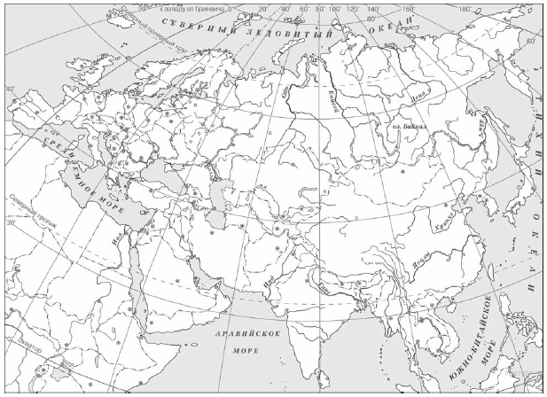

6. Задание 6 № 413
Выберите одну тему из перечня, а затем выполните задания 3—6, только по выбранной Вами теме.

Используя знания исторических фактов, объясните, как природно-климатические условия повлияли на занятия жителей этой страны.

7. Задание 7 № 287
Вспомните важнейшие события истории Вашего региона или населённого пункта и выполните задания.

Назовите одно любое памятное место (исторический памятник, памятник культуры, мемориальная доска и т. п.) в Вашем регионе (городе, посёлке, селе, деревне), связанное с историей Вашего региона, или населённого пункта, или нашей страны в целом.
8. Задание 8 № 399
Вспомните важнейшие события истории Вашего региона или населённого пункта и выполните задания.

Какое значение имеет этот исторический факт для истории Вашего региона, или нашей страны, или мира в целом?
Вариант 8
1. Задание 1 № 129
Каждая из иллюстраций, приведённых ниже, относится к одной из указанных в перечне тем. Установите соответствие между темами и иллюстрациями: к каждой теме подберите по одной иллюстрации.

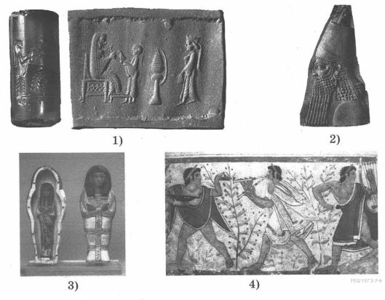

Запишите в ответ цифры, расположив их в порядке, соответствующем буквам:
A | Б | В | Г

Перечень тем
А) Персидская держава  В) Ассирийское государство | Б) Древний Рим  Г) Древний Египет
2. Задание 2 № 314
Прочтите отрывок из сочинения древнего географа и определите, к какой из данных тем он относится. В ответе напишите букву, которой обозначена эта тема.

«Геронтов Ликург назначил сначала, как говорят, из лиц, принимавших участие в его замысле. Впоследствии же он установил порядок, чтобы на место умершего назначали из людей свыше 60 лет от роду, кто будет признан наилучшим по доблести. И это казалось величайшим и наиболее достойным соревнованием среди людей. Надо было быть признанным на суде не самым быстрым среди быстрых и не самым сильным среди сильных, но самым лучшим и самым благоразумным среди добрых и благоразумных, чтобы потом всю жизнь обладать в качестве победной награды всею, так сказать, силой в государстве, имея власть карать смертью и лишать гражданской чести и вообще решать самые важные дела. А происходил отбор следующим образом: когда собиралось народное собрание, избранные для произнесения суждения люди запирались в стоящем поблизости помещении, так что они не видели происходящего и сами оставались скрытыми, а только слышали крики участников народного собрания...».

Перечень тем
А) Древняя Палестина  В) Древняя Индия | Б) Древняя Греция  Г) Древний Китай
3. Задание 3 № 75
Выберите одну тему из перечня, а затем выполните задания 3—6, только по выбранной Вами теме.

Прочитайте список слов и напишите слово, относящееся к выбранной Вами теме.

Храм Мардука, легион, илоты, фараон, сатрап, раджа.

Объясните смысл этого слова.

Перечень тем
А) Древний Рим  В) Вавилонское царство | Б) Древний Египет  Г) Персидская держава
4. Задание 4 № 76
Выберите одну тему из перечня, а затем выполните задания 3—6, только по выбранной Вами теме.

Прочитайте список событий (явлений, процессов) и напишите событие (явление, процесс), которое относится к выбранной Вами теме.

Правление царя Саргона в Аккаде, строительство Царской дороги, основание Константинополя, войны фараона Рамсеса II с хеттами, правление царя Хаммурапи, распад державы Александра Македонского.

Используя знания по истории, расскажите об этом событии (явлении, процессе). Ваш рассказ должен содержать не менее двух исторических фактов.

5. Задание 5 № 77
Выберите одну тему из перечня, а затем выполните задания 3—6, только по выбранной Вами теме.

Заштрихуйте на контурной карте один четырёхугольник, образованный градусной сеткой (параллелями и меридианами), в котором полностью или частично располагалась страна, указанная в выбранной Вами теме.

6. Задание 6 № 78
Выберите одну тему из перечня, а затем выполните задания 3—6, только по выбранной Вами теме.

Используя знания исторических фактов, объясните, как природно-климатические условия повлияли на занятия жителей этой страны?

7. Задание 7 № 255
Вспомните важнейшие события истории Вашего региона или населённого пункта и выполните задания.

Укажите одного исторического деятеля — Вашего земляка (жизнь которого была связана с Вашим регионом или населённым пунктом).
8. Задание 8 № 288
Вспомните важнейшие события истории Вашего региона или населённого пункта и выполните задания.

Какое значение для Вашего региона, или населённого пункта, или нашей страны в целом имело событие (явление, процесс), непосредственно связанное с указанным Вами памятным местом?

Вариант 9.
1. Задание 1 № 297
Каждая из иллюстраций, приведённых ниже, относится к одной из указанных в перечне тем. Установите соответствие между темами и иллюстрациями: к каждой теме подберите по одной иллюстрации.

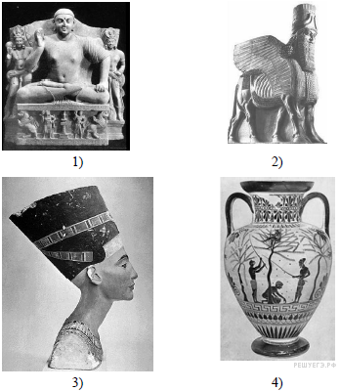

Запишите в ответ цифры, расположив их в порядке, соответствующем буквам:
A | Б | В | Г

Перечень тем
А) Ассирийское государство  В) Древняя Индия | Б) Древний Египет  Г) Древняя Греция
2. Задание 2 № 473
Прочтите отрывок из поэмы и определите, к какой из данных тем он относится. В ответе напишите букву, которой обозначена эта тема.

«После того как закончил он щит исполинский и крепкий,
Сделал Ахиллу он панцирь, горящего пламени ярче.
Шлем изготовил тяжёлый, к вискам приходившийся плотно,
Пышный, украшенный ярко, приделав из золота гребень.
После он латы ножные из гибкого олова вылил.
Все изготовив доспехи, Гефест хромоногий их быстро
Вместе собрал и поднес Ахиллесовой матери ждавшей.
Та устремилась, как сокол, с покрытого снегом Олимпа
Прочь от Гефеста царя, унося дорогое оружье».

Перечень тем
А) Ассирийское государство  В) Древний Китай | Б) Древний Египет  Г) Древняя Греция
3. Задание 3 № 402
Выберите одну тему из перечня, а затем выполните задания 3—6, только по выбранной Вами теме.

Прочтите список слов и напишите слово, относящееся к выбранной Вами теме:

Филистимляне, плебеи, Амон-Ра, Тигр, бумага, циклоп.

Объясните смысл этого слова.

Перечень тем
А) Ассирийское государство  В) Древняя Греция | Б) Древний Китай  Г) Древний Египет
4. Задание 4 № 403
Выберите одну тему из перечня, а затем выполните задания 3—6, только по выбранной Вами теме.

Прочтите список событий (явлений, процессов) и напишите событие (явление, процесс), которое относится к выбранной Вами теме.

Создание библиотеки царя Ашшурбанапала, орошение полей у берегов Нила, осада Иерихона, изгнание Тарквиния Гордого, Саламинское сражение, правление Цинь Шихуана.

Используя знания по истории, расскажите об этом событии (явлении, процессе). Ваш рассказ должен содержать не менее двух исторических фактов.

5. Задание 5 № 404
Выберите одну тему из перечня, а затем выполните задания 3—6, только по выбранной Вами теме.

Заштрихуйте на контурной карте один четырёхугольник, образованный градусной сеткой (параллелями и меридианами), в котором полностью или частично располагалась страна, указанная в выбранной Вами теме.

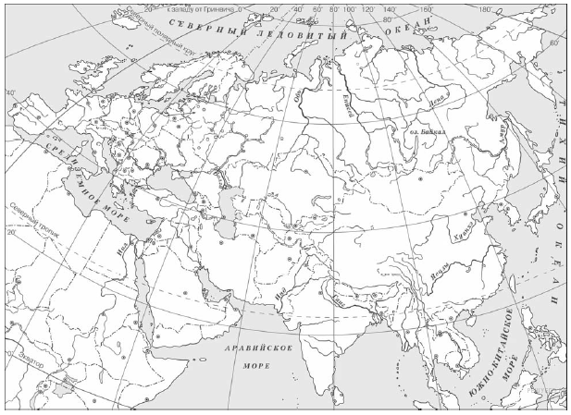

6. Задание 6 № 405
Выберите одну тему из перечня, а затем выполните задания 3—6, только по выбранной Вами теме.

Используя знания исторических фактов, объясните, как природно-климатические условия повлияли на занятия жителей этой страны.

7. Задание 7 № 223
Вспомните важнейшие события истории Вашего региона или населённого пункта и выполните задания.

Укажите одного исторического деятеля — Вашего земляка (жизнь которого была связана с Вашим регионом или населённым пунктом).
8. Задание 8 № 216
Вспомните важнейшие события истории Вашего региона или населённого пункта и выполните задания.

Чем известен Ваш земляк, каков его вклад в развитие Вашего региона, или населённого пункта, или нашей страны, или мира в целом?

Вариант 10
1. Задание 1 № 504
Каждая из иллюстраций, приведённых ниже, относится к одной из указанных в перечне тем. Установите соответствие между темами и иллюстрациями: к каждой теме подберите по одной иллюстрации.
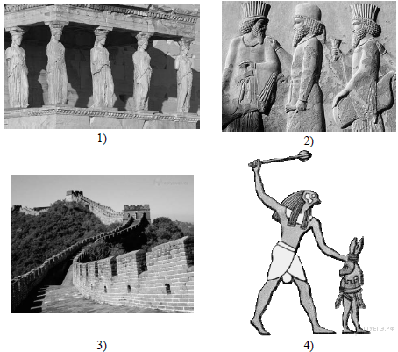
Запишите в ответ цифры, расположив их в порядке, соответствующем буквам:
A | Б | В | Г

Перечень тем
А) Древний Египет  В) Персидская держава | Б) Древний Китай  Г) Древняя Греция
2. Задание 2 № 457
Прочтите отрывок из исторического источника и определите, к какой из данных тем он относится. В ответе напишите букву, которой обозначена эта тема.

«На постройку дороги и подземных помещений в холме, на котором стоят пирамиды, пошло десять лет; эти помещения Хеопс сделал себе усыпальницей на острове, проведя канал от Нила. На сооружение же самой пирамиды пошло, как говорят, двадцать лет; каждая её сторона имеет восемь плетров, причём сама она – четырёхугольная, и столько же высоты; сделана она из шлифованного камня, наилучшим образом пригнанного друг к другу; ни один из камней не меньше тридцати футов.
Сама же пирамида сделана следующим образом: при помощи уступов, которые некоторые называют зубцами, иные же алтарчиками. Когда сперва её сделали такой, остающиеся камни стали поднимать машинами, сделанными из коротких кусков дерева; камень поднимали с земли на первый ряд уступов; когда же камень попадал на своё место, его клали на вторую машину, стоявшую на первом ряду уступов; отсюда на второй ряд камень поднимали с помощью другой машины; ибо сколько было рядов уступов, столько было и машин».

Перечень тем
А) Древний Египет  В) Древний Китай | Б) Древняя Греция  Г) Шумерские города-государства
3. Задание 3 № 418
Выберите одну тему из перечня, а затем выполните задания 3—6, только по выбранной Вами теме.

Прочтите список слов (словосочетаний) и напишите слово (словосочетание), относящееся к выбранной Вами теме:

Гунны, «Рамаяна», Тутмос, Меценат, акрополь, Ветхий Завет.

Объясните смысл этого слова (словосочетания).

Перечень тем
А) Древняя Палестина  В) Древняя Индия | Б) Древний Китай  Г) Древняя Греция
4. Задание 4 № 419
Выберите одну тему из перечня, а затем выполните задания 3—6, только по выбранной Вами теме.

Прочтите список событий (явлений, процессов) и напишите событие (явление, процесс), которое относится к выбранной Вами теме.

Подвиги Самсона в борьбе с филистимлянами, производство шёлка, суд Осириса, развитие земледелия на берегах Ганга, изгнание Тарквиния Гордого, проведение первых Олимпийских игр.

Используя знания по истории, расскажите об этом событии (явлении, процессе). Ваш рассказ должен содержать не менее двух исторических фактов.

5. Задание 5 № 420
Выберите одну тему из перечня, а затем выполните задания 3—6, только по выбранной Вами теме.

Заштрихуйте на контурной карте один четырёхугольник, образованный градусной сеткой (параллелями и меридианами), в котором полностью или частично располагалась страна, указанная в выбранной Вами теме.

6. Задание 6 № 421
Выберите одну тему из перечня, а затем выполните задания 3—6, только по выбранной Вами теме.

Используя знания исторических фактов, объясните, как природно-климатические условия повлияли на занятия жителей этой страны.

7. Задание 7 № 247
Вспомните важнейшие события истории Вашего региона или населённого пункта и выполните задания.

Укажите одного исторического деятеля — Вашего земляка (жизнь которого была связана с Вашим регионом или населённым пунктом).
8. Задание 8 № 248
Вспомните важнейшие события истории Вашего региона или населённого пункта и выполните задания.

Чем известен Ваш земляк, каков его вклад в развитие Вашего региона, или населённого пункта, или нашей страны, или мира в целом?
Вариант 11
1. Задание 1 № 321
Каждая из иллюстраций, приведённых ниже, относится к одной из указанных в перечне тем. Установите соответствие между темами и иллюстрациями: к каждой теме подберите по одной иллюстрации.

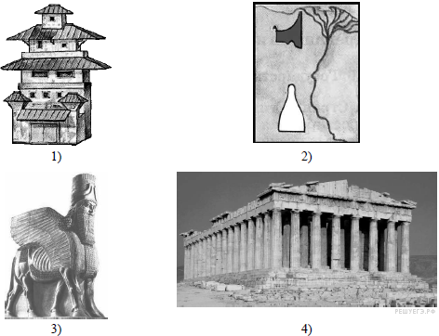

Запишите в ответ цифры, расположив их в порядке, соответствующем буквам:
A | Б | В | Г

Перечень тем
А) Древний Египет  В) Древний Китай | Б) Древняя Греция  Г) Ассирийское государство
2. Задание 2 № 282
Прочтите отрывок из сборника законов и определите, к какой из данных тем он относится. В ответе напишите букву, которой обозначена эта тема.
«…А для процветания миров он (Брахма) создал из своих уст, рук, бёдер и ступней брахмана, кшатрия, вайшью и шудру [соответственно].
…А для сохранения всей этой вселенной он, пресветлый для происшедших из его уст, рук, бёдер и ступней, установил особые [обязанности и] занятия.
…Таким образом, обучение Ведам и изучение их, принесение жертв за себя и за других, а также дачу и получение [милостыни] он установил для брахманов.
…Охрану подданных, а также дачу милостыни, жертвоприношение, изучение Вед и умеренность в наслаждениях он указал для кшатриев.
…Пастьбу скота, а также дачу милостыни, жертвоприношение, изучение Вед, торговлю и ростовщичество — для вайшьи.
…Но только одно занятие Владыка указал для шудры — обслуживание этих каст со смирением».

Перечень тем
А) Древний Китай  В) Древняя Индия | Б) Древний Египет  Г) Древняя Греция
3. Задание 3 № 522
Выберите одну тему из перечня, а затем выполните задания 3—6, только по выбранной Вами теме.

Прочтите список слов и напишите слово, относящееся к выбранной Вами теме:

Зиккурат, сатрап, остракизм, филистимляне, санскрит, этруски.

Объясните смысл этого слова.

Перечень тем
А) Древний Рим  В) Древняя Индия | Б) Древняя Палестина  Г) Персидская держава
4. Задание 4 № 523
Выберите одну тему из перечня, а затем выполните задания 3—6, только по выбранной Вами теме.

Прочтите список событий (явлений, процессов) и напишите событие (явление, процесс), которое относится к выбранной Вами теме.

Изобретение пурпурной краски, разрушение Карфагена, изобретение клинописи, вера в переселение душ, осада Иерихона, внутренняя политика Дария I.

Используя знания по истории, расскажите об этом событии (явлении, процессе). Ваш рассказ должен содержать не менее двух исторических фактов.

5. Задание 5 № 524
Выберите одну тему из перечня, а затем выполните задания 3—6, только по выбранной Вами теме.

Заштрихуйте на контурной карте один четырёхугольник, образованный градусной сеткой (параллелями и меридианами), в котором полностью или частично располагалась страна, указанная в выбранной Вами теме.

6. Задание 6 № 525
Выберите одну тему из перечня, а затем выполните задания 3—6, только по выбранной Вами теме.

Используя знания исторических фактов, объясните, как природно-климатические условия повлияли на занятия жителей этой страны.

7. Задание 7 № 271
Вспомните важнейшие события истории Вашего региона или населённого пункта и выполните задания.

Укажите одного исторического деятеля — Вашего земляка (жизнь которого была связана с Вашим регионом или населённым пунктом).
8. Задание 8 № 264
Вспомните важнейшие события истории Вашего региона или населённого пункта и выполните задания.

Какое значение имело указанное Вами событие (явление, процесс) для Вашего региона, или населённого пункта, или нашей страны, или мира в целом?
Чем известен Ваш земляк, каков его вклад в развитие Вашего региона, или населённого пункта, или нашей страны, или мира в целом?
Вариант 12
1. Задание 1 № 329
Каждая из иллюстраций, приведённых ниже, относится к одной из указанных в перечне тем. Установите соответствие между темами и иллюстрациями: к каждой теме подберите по одной иллюстрации.

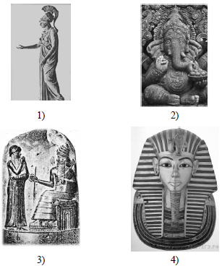

Запишите в ответ цифры, расположив их в порядке, соответствующем буквам:
A | Б | В | Г

Перечень тем
А) Древняя Греция  В) Вавилонское царство | Б) Древняя Индия  Г) Древний Египет
2. Задание 2 № 449
Прочтите отрывок из исторического источника и определите, к какой из данных тем он относится. В ответе напишите букву, которой обозначена эта тема.

«Был афинянин Килон, победитель на олимпийских состязаниях, человек древнего знатного рода и влиятельный; он женился на дочери мегарца Феагена, в то время бывшего тираном в Мегарах. Когда Килон вопрошал Дельфийский оракул, тот дал ему прорицание захватить афинский акрополь во время величайшего праздника Зевса. Килон получил от Феагена войско, подговорил своих друзей и, когда наступили Олимпии, празднуемые в Пелопоннесе, захватил акрополь с целью сделаться тираном; празднество это он считал величайшим зевсовым праздником, имеющим ближайшее отношение к нему, как к победителю на олимпийских состязаниях… Узнав об этом, афиняне всем народом устремились с полей против Килона и его соумышленников и, расположившись у акрополя, начали осаждать его…».

Перечень тем
А) Древняя Индия  В) Древняя Греция | Б) Древний Рим  Г) Древний Египет
3. Задание 3 № 514
Выберите одну тему из перечня, а затем выполните задания 3—6, только по выбранной Вами теме.

Прочтите список слов и напишите слово, относящееся к выбранной Вами теме:

Конфуцианство, сенат, ном, Парфенон, брахманы, ше́ду.

Объясните смысл этого слова.

Перечень тем
А) Древняя Греция  В) Древняя Индия | Б) Древний Рим  Г) Ассирийское государство
4. Задание 4 № 515
Выберите одну тему из перечня, а затем выполните задания 3—6, только по выбранной Вами теме.

Прочтите список событий (явлений, процессов) и напишите событие (явление, процесс), которое относится к выбранной Вами теме.

Захват власти Юлием Цезарем, реформы фараона Эхнатона, создание библиотеки глиняных книг, бой в Фермопильском ущелье, вера в переселение душ, создание первого алфавита.

Используя знания по истории, расскажите об этом событии (явлении, процессе). Ваш рассказ должен содержать не менее двух исторических фактов.

5. Задание 5 № 516
Выберите одну тему из перечня, а затем выполните задания 3—6, только по выбранной Вами теме.

Заштрихуйте на контурной карте один четырёхугольник, образованный градусной сеткой (параллелями и меридианами), в котором полностью или частично располагалась страна, указанная в выбранной Вами теме.

6. Задание 6 № 517
Выберите одну тему из перечня, а затем выполните задания 3—6, только по выбранной Вами теме.

Используя знания исторических фактов, объясните, как природно-климатические условия повлияли на занятия жителей этой страны.

7. Задание 7 № 215
Вспомните важнейшие события истории Вашего региона или населённого пункта и выполните задания.

Укажите одного исторического деятеля — Вашего земляка (жизнь которого была связана с Вашим регионом или населённым пунктом).
8. Задание 8 № 224
Вспомните важнейшие события истории Вашего региона или населённого пункта и выполните задания.

Чем известен Ваш земляк, каков его вклад в развитие Вашего региона, или населённого пункта, или нашей страны, или мира в целом?

Вариант 13
1. Задание 1 № 464
Каждая из иллюстраций, приведённых ниже, относится к одной из указанных в перечне тем. Установите соответствие между темами и иллюстрациями: к каждой теме подберите по одной иллюстрации.
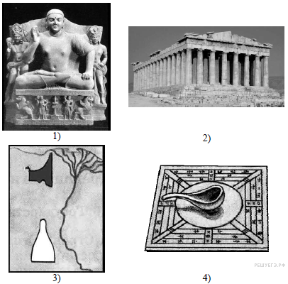
Запишите в ответ цифры, расположив их в порядке, соответствующем буквам:
A | Б | В | Г

Перечень тем
А) Древний Египет  В) Древний Китай | Б) Древняя Греция  Г) Древняя Индия
2. Задание 2 № 298
Прочтите отрывок из исторического документа и определите, к какой из данных тем он относится. В ответе напишите букву, которой обозначена эта тема.

«…Тогда его величество издал приказ своему войску, говоря: «Сражайтесь хорошо, войска мои храбрые! Вот, находятся все чужеземные страны в этом городе согласно приказу Ра сегодня, ибо все князья всех стран собраны в этом городе, ибо взятие тысячи городов — это взятие Мегиддо. Сражайтесь храбро, храбро!» И всё, что делал его величество против этого города, против того презренного врага с его презренным войском, — отмечалось ежедневно... и было оно запечатлено на кожаном свитке в храме Амона...».

Перечень тем
А) Ассирийское государство  В) Древняя Индия | Б) Древний Египет  Г) Древняя Греция
3. Задание 3 № 506
Выберите одну тему из перечня, а затем выполните задания 3—6, только по выбранной Вами теме.

Прочтите список слов (словосочетаний) и напишите слово (словосочетание), относящееся к выбранной Вами теме:

Библ, Мемфис, гладиаторы, Зевс, Поднебесная, «царь царей», кшатрии.

Объясните смысл этого слова (словосочетания).

Перечень тем
А) Древний Египет  В) Персидская держава | Б) Древний Китай  Г) Древняя Греция
4. Задание 4 № 507
Выберите одну тему из перечня, а затем выполните задания 3—6, только по выбранной Вами теме.

Прочтите список событий (явлений, процессов) и напишите событие (явление, процесс), которое относится к выбранной Вами теме.

Земельный закон братьев Гракхов, реформы Солона, правление Дария I, правление царя Ашоки, вера в Амона-Ра, защита страны от набегов гуннов.

Используя знания по истории, расскажите об этом событии (явлении, процессе). Ваш рассказ должен содержать не менее двух исторических фактов.

5. Задание 5 № 508
Выберите одну тему из перечня, а затем выполните задания 3—6, только по выбранной Вами теме.

Заштрихуйте на контурной карте один четырёхугольник, образованный градусной сеткой (параллелями и меридианами), в котором полностью или частично располагалась страна, указанная в выбранной Вами теме.

6. Задание 6 № 509
Выберите одну тему из перечня, а затем выполните задания 3—6, только по выбранной Вами теме.

Используя знания исторических фактов, объясните, как природно-климатические условия повлияли на занятия жителей этой страны.

7. Задание 7 № 231
Вспомните важнейшие события истории Вашего региона или населённого пункта и выполните задания.

Укажите одного исторического деятеля — Вашего земляка (жизнь которого была связана с Вашим регионом или населённым пунктом).
8. Задание 8 № 240
Вспомните важнейшие события истории Вашего региона или населённого пункта и выполните задания.

Чем известен Ваш земляк, каков его вклад в развитие Вашего региона, или населённого пункта, или нашей страны, или мира в целом?

Вариант 14
1. Задание 1 № 313
Каждая из иллюстраций, приведённых ниже, относится к одной из указанных в перечне тем. Установите соответствие между темами и иллюстрациями: к каждой теме подберите по одной иллюстрации.

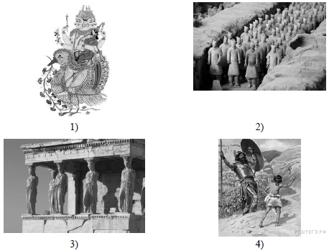

Запишите в ответ цифры, расположив их в порядке, соответствующем буквам:
A | Б | В | Г

Перечень тем
А) Древняя Палестина  В) Древняя Индия | Б) Древняя Греция  Г) Древний Китай
2. Задание 2 № 465
Прочтите отрывок из легенды и определите, к какой из данных тем он относится. В ответе напишите букву, которой обозначена эта тема.

«И зашипел Мара, как кобра, когда ей наступают на хвост, и скрылся из глаз. Потом он сводил с неба молнии, гремел громом, обрушивал скалы, но не мог сокрушить мудреца: человек, верный истине, крепче каменной горы.
Мудрец поднялся и твёрдым шагом спустился в долину. Там были люди, словно бы ожидавшие его прихода. Их было пятеро. Они были первыми, кому Гаутама возвестил истину. С той поры его стали называть Буддой. На самом деле Просветлённым он стал уже тогда, когда впервые был пронзён жалостью к людям».

Перечень тем
А) Древний Египет  В) Древний Китай | Б) Древняя Греция  Г) Древняя Индия
3. Задание 3 № 490
Выберите одну тему из перечня, а затем выполните задания 3—6, только по выбранной Вами теме.

Прочтите список слов и напишите слово, относящееся к выбранной Вами теме:

Пирамиды, компас, карма, Парфенон, сатрапия, плебеи.

Объясните смысл этого слова.

Перечень тем
А) Персидская держава  В) Древний Рим | Б) Древний Египет  Г) Древний Китай
4. Задание 4 № 491
Выберите одну тему из перечня, а затем выполните задания 3—6, только по выбранной Вами теме.

Прочтите список событий (явлений, процессов) и напишите событие (явление, процесс), которое относится к выбранной Вами теме.

Защита страны от набегов гуннов, Троянская война, завоевания Кира Великого, разделение общества на варны, основание города на семи холмах, орошение полей у берегов Нила.

Используя знания по истории, расскажите об этом событии (явлении, процессе). Ваш рассказ должен содержать не менее двух исторических фактов.

5. Задание 5 № 492
Выберите одну тему из перечня, а затем выполните задания 3—6, только по выбранной Вами теме.

Заштрихуйте на контурной карте один четырёхугольник, образованный градусной сеткой (параллелями и меридианами), в котором полностью или частично располагалась страна, указанная в выбранной Вами теме.

6. Задание 6 № 493
Выберите одну тему из перечня, а затем выполните задания 3—6, только по выбранной Вами теме.

Используя знания исторических фактов, объясните, как природно-климатические условия повлияли на занятия жителей этой страны.

7. Задание 7 № 239
Вспомните важнейшие события истории Вашего региона или населённого пункта и выполните задания.

Укажите одного исторического деятеля — Вашего земляка (жизнь которого была связана с Вашим регионом или населённым пунктом).
8. Задание 8 № 272
Вспомните важнейшие события истории Вашего региона или населённого пункта и выполните задания.

Какое значение имело указанное Вами событие (явление, процесс) для Вашего региона, или населённого пункта, или нашей страны, или мира в целом?
Чем известен Ваш земляк, каков его вклад в развитие Вашего региона, или населённого пункта, или нашей страны, или мира в целом?

Вариант 15
1. Задание 1 № 281
Каждая из иллюстраций, приведённых ниже, относится к одной из указанных в перечне тем. Установите соответствие между темами и иллюстрациями: к каждой теме подберите по одной иллюстрации.

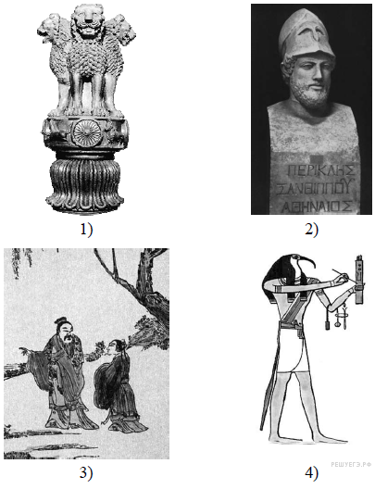

Запишите в ответ цифры, расположив их в порядке, соответствующем буквам:
A | Б | В | Г

Перечень тем
А) Древний Китай  В) Древняя Индия | Б) Древний Египет  Г) Древняя Греция
2. Задание 2 № 433
Прочтите отрывок из исторического источника и определите, к какой из данных тем он относится. В ответе напишите букву, которой обозначена эта тема.

«Дун Чжуншу обратился к императору со следующей речью: «...При династии Цинь всё стало иначе. Тогда применили реформы Шан Яна, изменили систему древних государей, отменили систему колодезных полей. Народ смог продавать и покупать землю. Поля богатых протянулись и вдоль и поперёк, а у бедных не стало места, чтобы воткнуть шило. Кроме того, у них (богатых) выгоды от рек и озёр, богатства от гор и лесов... Как может бедный люд не страдать? ...Военные и трудовые повинности в году в тридцать раз больше, чем в древности, земельный и подушный налоги, сборы за соль и железо в двадцать раз больше, чем в древности, некоторые обрабатывают поля крупных землевладельцев за половину урожая. Поэтому бедный народ постоянно одевается в шкуры животных, ест пищу собак и свиней. Это усиливается ещё тем, что алчные и жестокие чиновники своевольно приговаривают и убивают их…»».

Перечень тем
А) Древний Китай  В) Персидская держава | Б) Древняя Индия  Г) Древний Египет
3. Задание 3 № 530
Выберите одну тему из перечня, а затем выполните задания 3—6, только по выбранной Вами теме.

Прочтите список слов и напишите слово, относящееся к выбранной Вами теме:

Тир, Амон-Ра, клинопись, конфуцианство, варны, акрополь.

Объясните смысл этого слова.

Перечень тем
А) Древняя Индия  В) Вавилонское царство | Б) Древняя Греция  Г) Древний Китай
4. Задание 4 № 531
Выберите одну тему из перечня, а затем выполните задания 3—6, только по выбранной Вами теме.

Прочтите список событий (явлений, процессов) и напишите событие (явление, процесс), которое относится к выбранной Вами теме.

Вручение Моисею скрижалей, действие законов царя Хаммурапи, правление царя Ашоки, нашествие галлов, битва у Фермопил, правление Цинь Шихуана.

Используя знания по истории, расскажите об этом событии (явлении, процессе). Ваш рассказ должен содержать не менее двух исторических фактов.

5. Задание 5 № 532
Выберите одну тему из перечня, а затем выполните задания 3—6, только по выбранной Вами теме.

Заштрихуйте на контурной карте один четырёхугольник, образованный градусной сеткой (параллелями и меридианами), в котором полностью или частично располагалась страна, указанная в выбранной Вами теме.

6. Задание 6 № 533
Выберите одну тему из перечня, а затем выполните задания 3—6, только по выбранной Вами теме.

Используя знания исторических фактов, объясните, как природно-климатические условия повлияли на занятия жителей этой страны.

7. Задание 7 № 398
Вспомните важнейшие события истории Вашего региона или населённого пункта и выполните задания.

Назовите один факт из истории Вашего региона, благодаря которому Ваш регион стал известен всей стране.
8. Задание 8 № 232
Вспомните важнейшие события истории Вашего региона или населённого пункта и выполните задания.

Чем известен Ваш земляк, каков его вклад в развитие Вашего региона, или населённого пункта, или нашей страны, или мира в целом?

